Laboratórne cvičenie č.

DÁTUM

TÉMA d - PRVKY

ÚLOHA Farebný mangán

CHEMIKÁLIE - hydrogensiričitan sodný: NaHSO₃
- manganistan draselný: KMnO₄
- hydroxid sodný: NaOH
- kyselina chlorovodíková: HCl

POMÔCKY - skúmavky, Erlenmayerove banky, kadičky, odmerné banky, odmerný
valec, váhy, pipety

PRINCÍP:

Zlúčeniny mangánu majú v závislosti od oxidačného čísla rôznu farbu:
Mn (VII)- fialový
Mn (VI)- zelený
Mn (III) – červený
Mn (II) – bezfarebný (ružový)
Zmeny oxidačných čísel mangánu nastávajú v dôsledku oxidačno-redukčných reakcií.
Chemické reakcie, ktoré prebiehajú pri pokuse môžeme zapísať takto :
2MnO₄⁻ + 5 HSO₃⁻ + 6 H₃O⁺ → 2Mn + 5HSO₄⁻ + 9 H₂O
2MnO₄⁻ + 3 HSO₃⁻ → 2MnO₂ + 2SO₄²⁻ + H₂O + HSO₄⁻
2MnO₄⁻ + HSO₃⁻ + 3 OH⁻ → 2MnO₄⁻ + 2H₂O + SO₄²⁻

POSTUP:

Príprava roztokov:
0,26g NaHSO₃ na 50 cm³ roztoku
16g NaOH na 50 cm³ roztoku
25 cm³ roztoku HCl ( 37%) na 50 cm³
0,395g KMnO ₄ na 50 cm³ roztoku ,z neho odpipetujeme 8ml a doplníme na objem 1 liter.

Postup:
Pripravíme si štyri banky do, ktorých pridáme roztoky :
- banka.......0,5 cm³ HCl a 0,1 cm³ NaHSO₃
- banka....... 0,2 cm³ NaHSO₃
- banka.......0,5 cm³ NaOH a 2 kvapky NaHSO₃
- banka.......0,5 cm³ NaOH a 1 kvapky NaHSO₃
+ do každej banky nalejeme 50ml roztoku KMnO₄
- Pozorujeme farebné zmeny.
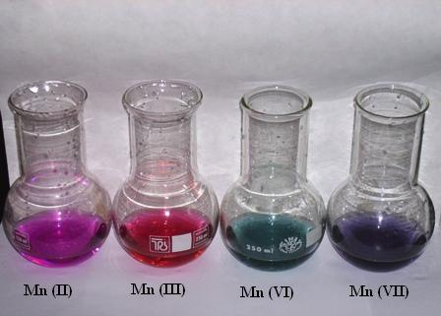

POZOROVANIE A ZÁVER:

